**西阆苑中二班班级动态**

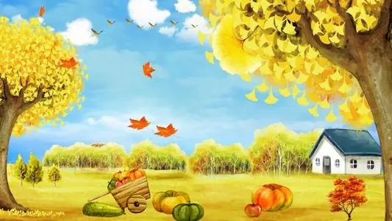

金色秋天，丰收之季。 2021.10.22

阶段课程三：美丽的秋天

关键活动：我眼中的秋天 秋天的颜色 摘果子

【**01 来园篇**】

本班共22人，今天实际来园22人，全。

今日早晨，吴婉琰、于晨栩、张文轩、李咏集、陈生冉、单小岩、杨梓熠、杨梓煜八位小朋友从家中带来了收集的秋天的各种蔬果、农作物、植物等，你们带来的这些物体不仅丰富了幼儿对于秋天的认知，同时也美化了班级的环境。

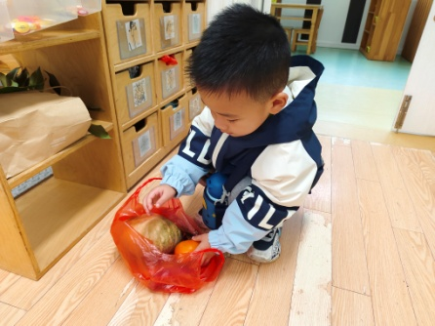 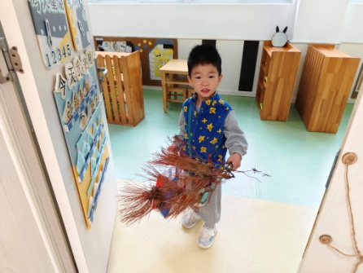 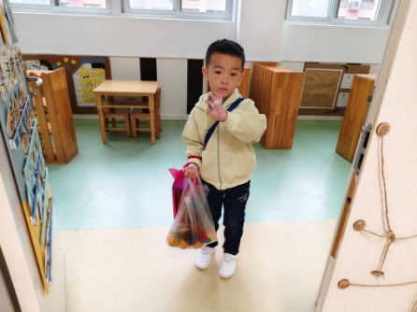

【**02 户外篇**】

今天开展户外自主游戏，活动场地在前操场的综合区，我们在跑道上设置了跨、跳、平衡走、翻越等发展幼儿动作技能的活动场地，幼儿进入场地后可自主从起点开始有序进行游戏。一起来看看他们在游戏时的镜头吧！

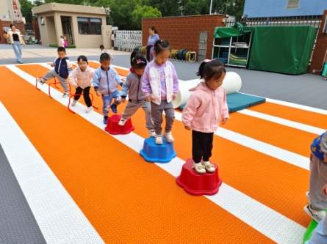 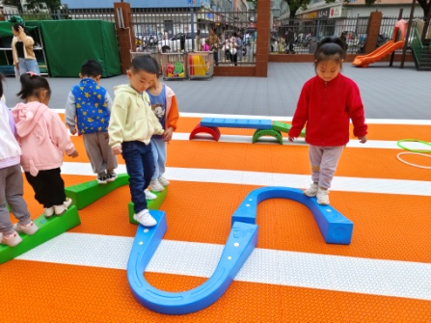 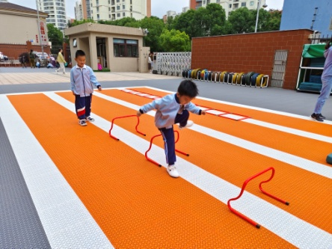

跳跃云朵 平衡走S弯 跨跳障碍物

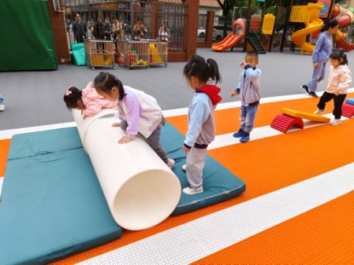 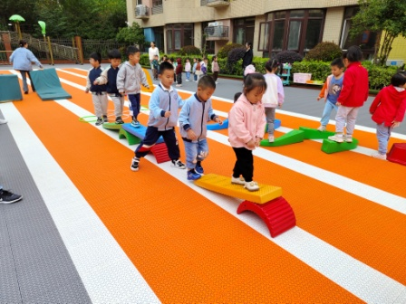 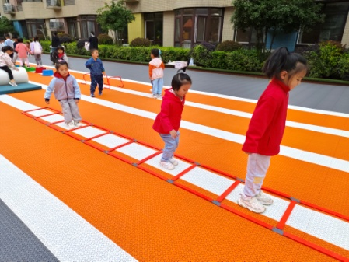

翻越安吉桶 走独木桥 双脚并拢跳

【**03 学习篇**】

**活动：语言《落叶》**

散文《落叶》是一首充满儿童情趣的作品，它用拟人的修辞手法、童话般优美的语言，描绘了秋天树叶飘落的景象。散文语言生动，句子优美，将秋天的情景作了巧妙的比喻和契合的联想，把“秋天叶落”这一普通的自然现象赋予人类了温情，易于激发孩子们对美好生活、温馨亲情的向往和憧憬。

出示三种不同季节的树叶。

提问：这三片树叶分别是什么季节的？为什么？

郭沛怡：小小的绿芽是春天的。

胡心悦：黄色的树叶是秋天的。

单小岩：绿色的树叶是夏天的。

提问：一天，一阵秋风吹来，小树叶怎么样了？

付宇晨：从树上落下来了。

陈生冉：小树叶飘呀飘，飘到了各个地方。

……

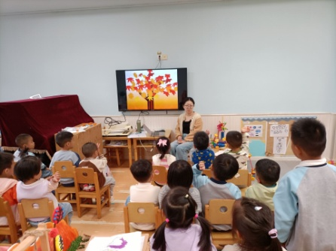 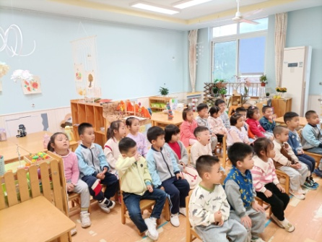 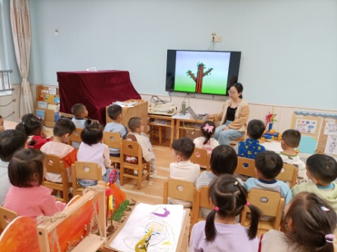

【**04 生活篇**】

本月开始幼儿使用筷子吃饭，近期着重观察幼儿使用筷子用餐的整体情况。一起来看看今天小朋友在这些方面的表现吧！

备注：★熟练使用筷子 ▲还需多多练习 ★按时用餐 ▲挑食或用餐时间长

|  |  |  |  |  |  |
| --- | --- | --- | --- | --- | --- |
| 幼儿 | 使用筷子 | 按时用餐 | 幼儿 | 使用筷子 | 按时用餐 |
| 王馨悦 | ★ | ▲ | 杨梓熠 | ★ | ▲ |
| 吴婉琰 | ★ | ★ | 杨梓煜 | ★ | ▲ |
| 梁珵恩 | ▲ | ▲ | 谢瑞 | ★ | ★ |
| 张诗韵 | ★ | ★ | 成铭恩 | ★ | ★ |
| 单小岩 | ★ | ★ | 唐皓辰 | ▲ | ▲ |
| 陈生冉 | ★ | ★ | 付宇晨 | ★ | ★ |
| 胡心悦 | ▲ | ▲ | 蒋景昱 | ▲ | ▲ |
| 郭沛怡 | ★ | ★ | 陈之昂 | ▲ | ▲ |
| 鲍琳筱 | ★ | ★ | 董益嘉 | ★ | ★ |
| 丛天朗 | ★ | ▲ | 李咏集 | ★ | ★ |
| 于晨栩 | ▲ | ▲ | 张文轩 | ★ | ▲ |

【**05 温馨提示**】

|  |
| --- |
| ★关于2024年秋学期新北区低保对象教育补贴工作：  各位家长好！2024年秋学期新北区低保对象教育补贴工作已启动，电子稿已发在班级QQ群众，请大家仔细阅览，同时纸质回执单也已让小朋友们放学时带回，请家长根据家庭实际情况填写好回执单上的信息于明天早晨幼儿来园时带来，感谢您的配合！  ★散文《落叶》：  大树是妈妈，小树叶是她的孩子。  春天，小树叶只是绿绿的嫩芽。夏天，小树叶已长大了，在火辣辣的阳光下为人们撑起一把大伞，送来一片片阴凉。秋天到了，小树叶由绿变黄，一个个好象穿着金黄裙子的小姑娘，搀着大树妈妈在秋风中翩翩起舞。  一天，一阵秋风吹来，小树叶告别了大树妈妈。小树叶不停地翻动着身子，飘呀飘，飘到屋顶上，屋顶变得金黄。飘到小河里，水面上像飘着许多小船。飘到草地上，草地上像多了一层软软的地毯。飘到大树妈妈脚下，大伙儿抱成一团，好像在说：“妈妈，天气渐渐冷起来了，我们给您焐焐脚，让您暖暖和和好过冬。”  小树叶在秋风中飘呀飘，飘向四面八方，一个个都安下了家。它们心里还惦记着大树妈妈，盼望着大树妈妈明年春天生出许多小娃娃。 |

**—END—**

在一起的点滴都值得记录